2020年博士生网络远程复试考生须知及平台操作指南

**一、考生须知**

1.认真阅读教育部《国家教育考试违规处理办法》、《中华人民共和国刑法修正案（九）》、《普通高等学校招生违规行为处理暂行办法》以及华南理工大学和报考学院发布的相关招考信息。

在法律规定的国家考试中，组织作弊的行为；为他人实施组织作弊提供作弊器材或者其他帮助的行为；为实施考试作弊行为，向他人非法出售或者提供考试的试题、答案的行为；代替他人或者让他人代替自己参加考试的行为都将触犯刑法。在复试过程中有违规行为的考生，一经查实，即按照规定严肃处理，取消录取资格，记入《考生考试诚信档案》。

入学后3个月内，我校将按照《普通高等学校学生管理规定》有关要求，对所有考生进行全面复查，特别是考生的身份信息。复查不合格的，取消学籍；情节严重的，移交有关部门调查处理。

2. 研究生复试是国家教育考试的重要组成部分。复试过程中禁止考生录音、录像和录屏，禁止将相关信息泄露或公布，包括但不限于发朋友圈和微博等，若有违反，视同作弊。

3.复试前按要求安装调试好设备。复试笔记本电脑（第一台设备）摄像头对准考生本人正面，考生本人保持坐姿端正，双手和头部完全呈现在复试专家可见画面中。第二台设备摄像头从考生后方成45°拍摄，保证考生头肩部及第一台设备的全部屏幕出现在视频画面中。如下图：



4.考生提前测试设备和网络。需保证充电电源连接，设备电量充足，网络连接正常。设备调试完成后，正式复试前关闭录屏、外放音乐、闹钟等可能影响面试的应用程序。同时，防止电话来电、微信和QQ视频通话等影响复试正常进行的情况。

5.各类复试平台账号和密码以及学院发送的各类信息（包括各类会议链接）由本人严格保管和负责，不得透露给任何人。我校以招生工作办公室和报考院系网站、电话、电子邮件、短信以及其他指定等方式公开或发送给考生的相关信息、文件均视为送达，因考生个人疏忽等原因造成的一切后果由考生本人承担。

6.如考生网络远程复试确有困难，请与学院联系。联系电话：020-87113734，邮箱：[payhchen@scut.edu.cn。](mailto:payhchen@scut.edu.cn。)

7.学校复试不收取任何费用，考生务必增强防诈骗意识。

**二、复试要求**

1.设备要求：考生参加网络远程视频复试采取“双机位”两套设备同时视频连线的方式进行，其中一套设备用于网络视频复试，另一套设备用于远程视频监考。一台性能良好、自带音视频功能的笔记本电脑（主复试设备）和智能手机各一部（用于监考，使用脚架支撑屏幕自动旋转横向放置）。复试设备运行流畅，摄像头、麦克风、音频能正常工作，摄像效果清晰度不高可外接高清摄像头（使用台式机的，硬件配置需满足上述要求）。复试期间不可遮蔽、关闭摄像头，要同时准备备用设备和移动电源，以防断电和设备故障情况发生。

2.网络要求：最好配备有线网络、Wifi、4G网络等，网速能充分满足视频传输要求。同时,在复试时开启4G网络热点，以备在网络中断情况下使用。

3.软件要求：

复试采用ZOOM 远程视频会议软件。请下载并安装 ZOOM 的客户端并保证可以登录（不用注册账户）。同时准备好腾讯会议、腾讯QQ软件。考生须按要求熟悉“ZOOM”网络视频平台，并对复试相关的设备进行测试，经测试后，不再更换设备。

4.复试场所要求：考生应选择独立安静的房间独自参加网络远程复试，复试全程禁止他人进入。若有违反，视同作弊。

5.仪容仪表要求：正式复试时妆容须与资格审查时保持一致，考生五官清楚显露，以保证通过人脸识别验证；复试期间不遮蔽耳朵，不戴帽子、口罩、耳机、耳饰、墨镜，不化浓妆等，复试桌面除笔记本电脑、鼠标和身份证外，不得放置其他任何物品（包括书本、纸张、手表、手机、水杯、笔等）。

6.其他要求：考生复试不得由他人替考，也不得接受他人或机构以任何方式助考。复试期间视频背景必须是真实环境，不允许使用虚拟背景、更换视频背景。

**三、复试流程**

**第一步：登录华南理工大学招生系统** （https://yanzhao.scut.edu.cn/Open/doctor/Signin.aspx）  
1.阅读考生须知

2.完成网络远程复试信息采集

3.提交是否同意参加复试

4.签署承诺书（在线签署）

**第二步：下载Zoom云视频会议、腾讯会议，申请个人QQ，在主面试设备和监考设备均安装以上三个软件或APP。**

**第三步：按照要求准备复试设备和场所，布置复试环境**

**第四步：正式复试前，资格审查及模拟演练**

1.根据学院通知，使用**腾讯会议**视频连线进行资格审查。

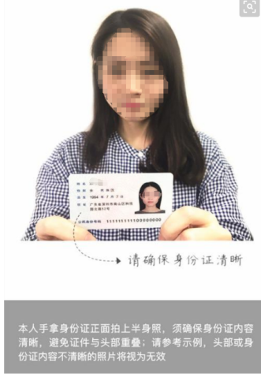(1)考生按要求协助学院拍摄本人的半身照片

(2)考生本人手持身份证件，宣读以下内容：

本人xxx,身份证号xxxxxx,自愿通过网络远程视频参加华南理工大学XXX学院复试，本人保证诚信复试，提交的个人材料及信息真实、准确。保证不录制、不存储、不传播任何复试过程相关信息。如有违规违纪行为，责任由本人承担。

承诺人：XXX

2020年X月X日

（3）展示复试现场环境，复试环境检查合格后，正式复试时需按照此标准布置考场。

2.使用**Zoom云视频会议**模拟复试（需进行PPT演示），考生两台设备须同时接入**Zoom云视频会议**，测试音视频质量及互动效果，提前适应网络面试环境。

**第五步：复试当天,通过腾讯会议视频连线方式抽签确定本人面试顺序。**

**第六步：复试当天,通过腾讯会议进行资格复核和复试环境复查，无误后，通过Zoom云视频会议等待复试正式开始，通过复试平台屏幕共享形式展示PPT。**

如考生Zoom云视频会议出现故障，无法恢复正常使用，将启用腾讯会议及QQ复试。复试顺序延后，等待复试秘书QQ通知。

开始复试后，未经考务工作人员同意，严禁考生擅自退出复试考场。若因考生方出现短暂断网等情况，需重新抽取中断环节的试题进行复试；若考生方出现多次短暂断网或者长时间断网，则经复试专家组同意后按抽签顺序顺延至本组别最后一位复试。开始复试前，若按抽签顺序轮到某一考生，但因考生方网络问题无法正常参加复试，经复试专家组同意后，顺延至本组别最后一位复试。考生如遇到紧急情况，应及时与复试小组秘书（QQ）或者考务工作人员联系，由学院招生领导小组讨论决定并报学校招生领导小组后给出处理办法。

附件1：Zoom云视频会议使用说明：

1.下载安装、登录ZOOM

登录官网https://cernet.zoom.com.cn/download下载最新客户端并手动安装。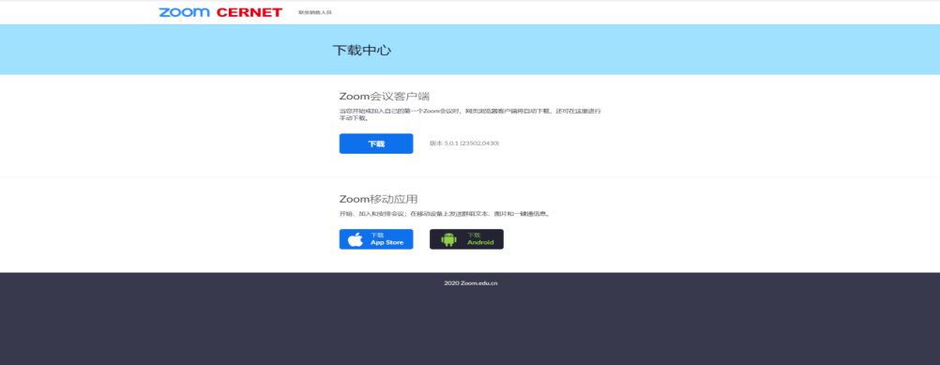

1. 打开Zoom视频会议客户端（无需注册），点击【加入会议】

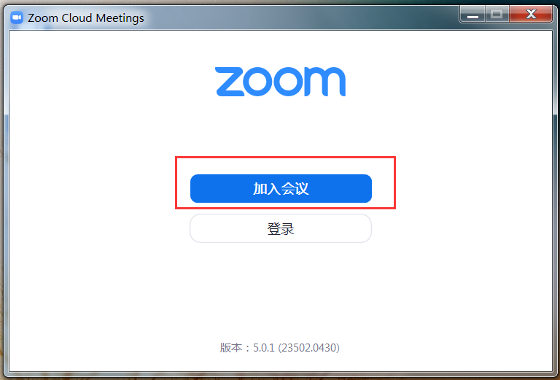

3.加入会议

输入学院发送的ID，姓名栏目需实名制输入（正式复试时在姓名前加本人复试序号）

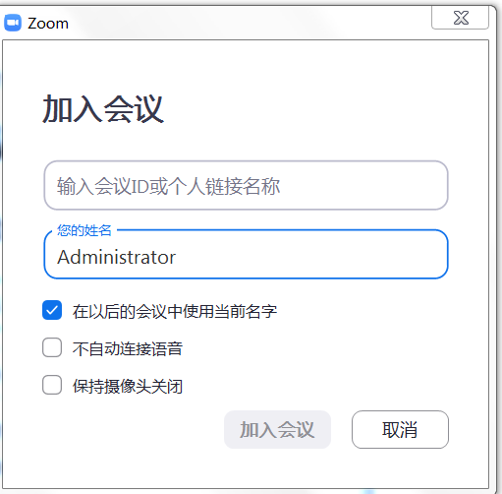

附件2：腾讯会议使用说明

1.下载腾讯会议

2.注册腾讯会议（需实名制）

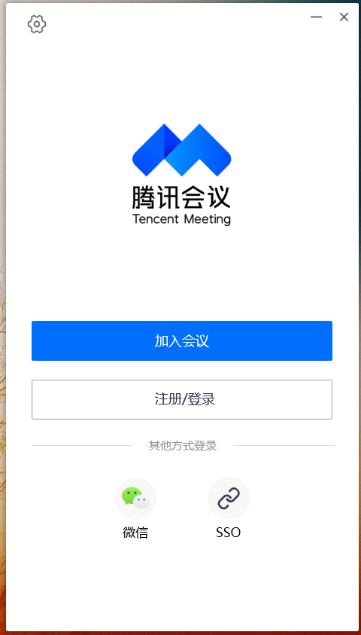 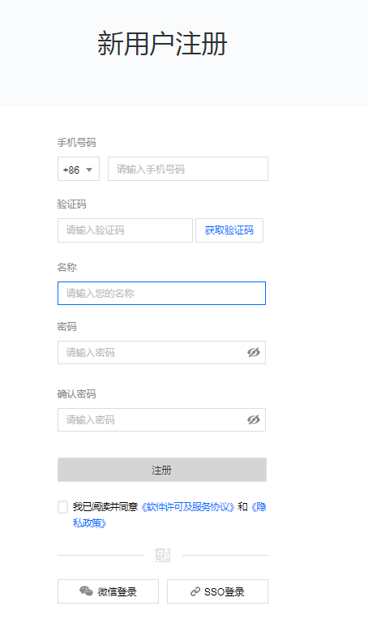

3.登陆腾讯会议

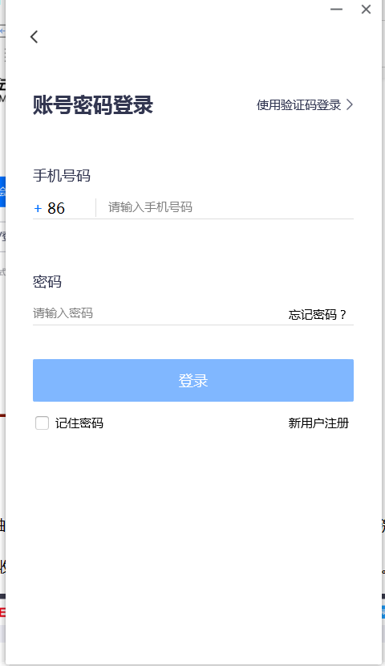

4.加入会议

输入学院发送的会议链接或ID，姓名栏目需实名制输入（正是复试时在姓名前加本人复试序号）

